Klub chovatelů Bichon à poil frisé z.s.
Pořádá dne 19. října 2019
v hotelu Svornost Praha Dolní Počernice

Klubovou výstavu

se zadáváním klubového vítěze
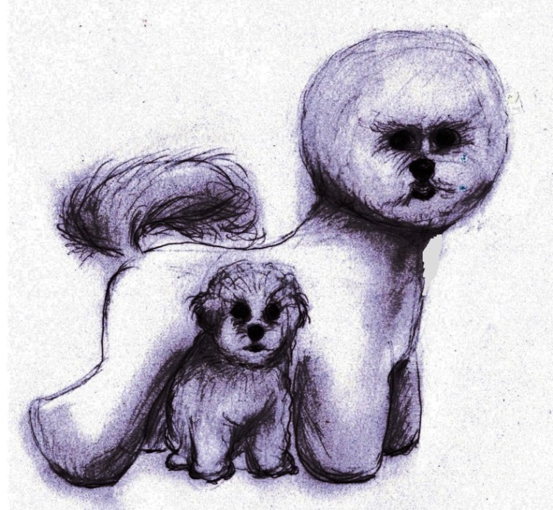

se zadáváním titulů:
Nejlepší štěně, Nejlepší dorost, CAJC-ČR, CAC-ČR, Res CAC - ČR,
Klubový vítěz mladých, Klubový vítěz,
Nejlepší mladý – BOJ, Nejlepší veterán - BOV,
Vítěz plemene – BOB, Nejlepší z opačného pohlaví – BOS

spojenou s bonitací

Delegovaný rozhodčí:
MUDr. Milan Raba
Mezinárodní rozhodčí FCI

Uzávěrka přihlášek: I. 15. 9. 2019 II. 30. 9. 2019
Přihlášky zasílejte elektronicky  ON LINE NA www.kchbpf.wbs.cz

Program: 9⁰⁰ – 9⁴⁵ přejímka psů a veterinární prohlídka
9⁵⁰ zahájení výstavy
10⁰⁰ posuzování v kruhu, soutěže
Po skončení výstavy se bude konat bonitace.

Rozdělení do tříd: Je uvedeno na přihlášce. Pro třídu vítězů je nutno přiložit fotokopie získaných titulů.

Tituly: Zadávané tituly:
Titul Nejlepší štěně může být udělen jedinci z konkurence VN1
Titul Nejlepší dorost může být udělen jedinci z konkurence VN1
Titul CAJC může být udělen ve třídě mladých jedinci se známkou V1
Titul CAC může být udělen jedincům ve třídách: mezitřídě, otevřené, vítězů se známkou V1
Titul Res. CAC může být udělen jedincům ve třídách: mezitřídě, otevřené, vítězů se známkou V2
Titul Klubový vítěz mladých může být udělen psu i feně CAJC
Titul Klubový vítěz může být udělen psu i feně z konkurence CAC
Titul Nejlepší mladý jedinec - BOJ může být udělen jedinci z konkurence CAJC
Titul Nejlepší veterán – BOV může být udělen jedinci z konkurence pes i fena V1ze třídy veteránů
Titul Nejlepší jedinec třídy čestné pes a fena V1
Titul BOB – do soutěže nastupují pes i fena CAJC, všichni psi i feny CAC,
pes i fena V1 ze třídy veteránů
Titul BOS - do soutěže nastupují všichni účastníci soutěže o BOB opačného pohlaví než je jedinec, který získal BOB

Udělení titulu není nárokové, ale může být zadáno bez ohledu na počet vystavovaných jedinců. V jednotlivých třídách se stanovuje pořadí prvních čtyř jedinců se známkou výborný nebo velmi dobrý.

Soutěže:
- Nejhezčí pár – pro psa a fenu v majetku jednoho majitele (na výstavě posouzených)
- Nejlepší chovatelská skupina – pro nejméně tři jedince stejného plemene
(na výstavě posouzených), pocházející od jednoho chovatele, ze stejné chovatelské stanice, min. ze dvou různých otců nebo matek.
- Dítě a pes – ve věku dítěte od 3 – 9 let. Neposuzuje se exteriér psa, ale kvalita předvedení.
- Nejlepší plemeník: Do této soutěže nastupuje plemeník s min. 3 a max 5 potomky - po alespoň dvou matkách - kteří byli na výstavě posouzeni. Posuzuje se exteriérová kvalita a typová vyrovnanost potomků. Plemeník nemusí být na výstavě posouzený v normální konkurenci. Může být předveden ve třídě MIMO KONKURENCI.

Ceny: Každý posouzený pes a fena obdrží posudkový list a diplom. Vítězové tříd obdrží věcnou cenu. Každé startovní číslo vystaveného psa je slosovatelné na závěr výstavy a vítěz obdrží věcnou cenu.

Výstavní poplatky: 1. Uzávěrka 2. Uzávěrka Zahraniční vystavovatel
1. pes včetně katalogu 600,- Kč 700,-Kč 30Euro
druhý a další pes 500,- Kč 600,-Kč 28Euro
třída baby 300,- Kč 400,-Kč 20Euro
třída dorostu 300,-Kč 400,-Kč 20Euro
chovatelská skupina 200,-Kč 300,-Kč 15Euro
soutěž párů 200,-Kč 300,-Kč 15Euro
třída veteránů 300,-Kč 400,-Kč 25Euro
třída čestná (s titulem NCH, C.I.B.) 300,-Kč 400,-Kč 20Euro
třída mimo konkurenci 200,- Kč 250,-Kč 10Euro
soutěž Dítě a Pes 200,-Kč 200,-Kč 10Euro

Přihlášení jedinci do třídy štěňat, dorostu, veteránů, čestné a mimo konkurenci nejsou považováni za prvního psa
Platba na místě je akceptována pouze u zahraničních vystavovatelů, ostatní viz

Poplatky zasílejte: POZOR ZMĚNA ČÍSLA ÚČTU

Převodem na č.ú. 000000 – 2601243971 / 2010 nebo Poštovní poukázkou A
Variabilní symbol: VAŠE TELEFONNÍ ČÍSLO Specifický symbol 08

Ze zahraničí:
IBAN - CZ5820100000002601243971 BIC - FIOBCZPPXXX

Doklady k účasti na výstavě:
∗ průkaz původu psa, nebo potvrzení plemenné knihy, že bude průkaz vydán *
∗ platný očkovací průkaz potvrzující platné vakcinace – modrý passport ∗

Veterinární podmínky:
∗ při přejímce psa bude vyžádán platný passport (očkovací průkaz), v němž se potvrzuje, že pes byl očkován proti vzteklině, psince, parvoviróze a inf. hepatitidě v době ne kratší 30 dnů a ne starší 1 rok

Upozornění pro všechny zájemce o bonitaci dne 19.10.2019 při Klubové výstavě Svornost

- Přihlášky na bonitaci si zajistěte s předstihem - lze stáhnout na webu: www.kchbpf.wbs.cz
Po uhrazení bonitačního poplatku na běžný účet klubu, zasílejte přihlášku elektronicky na bichon-club@seznam.cz předmět HPCH popřípadě doporučeně na adresu: Kamila Senohrábková, Hrubý Jeseník 178, 289 32 Oskořínek
Připomínám, že poplatek za bonitaci je splatný před odesláním přihlášky k bonitaci a potvrzení o platbě je nedílnou součástí přihlášky

BONITACE při VÝSTAVĚ: ČLEN KCHBPF 400,-Kč NEČLEN KCHBPF 800,-Kč

č.ú. 000000 – 2601243971 / 2010 VS = vaše tel.č. + kód SS = 03
Všeobecná ustanovení:
Výstava je přístupná psům a fenám zapsaným v plemenných knihách uznaných FCI, kteří dosáhli den před výstavním dnem stáří požadovaného pro zařazení do třídy. Importovaní psi musí být zapsáni v českých plemenných knihách. Pořadatel výstavy nezodpovídá za škody způsobené psem nebo vystavovatelem, ani za úhyn nebo ztrátu psa. Volné pobíhání psů není dovoleno. Kousaví psi musí být opatřeni náhubkem. Výstavní výbor může bez udání důvodu odmítnout přijetí přihlášky. Z výstavy se vylučují feny ve vyšším stupni březosti, kojící feny a jedinci s operativním nebo jiným veterinárním zákrokem vedoucím k odstranění vady v exteriéru psa. Změny exteriéru psa prováděné nadměrným lakováním, tónování srsti a s dlouhodobým vyvazováním psů na stolech jsou zakázány. Pokud není v propozicích uvedeno jinak, platí ustanovení Mezinárodního výstavního řádu FCI a výstavního řádu ČMKU. V případě, že by se výstava nekonala z objektivních příčin, budou poplatky použity k uhrazení nákladů výstavy. Vodění štěňat a jejich prodej na výstavě je zakázán. Přijetí psa na výstavu bude potvrzeno formou Vstupního listu nejpozději 1 týden před výstavou pouze e-mailem. Změna rozhodčího vyhrazena. Vystavovatel souhlasí se zveřejněním své adresy v katalogu.
Protesty:
Protest proti rozhodnutí rozhodčího není přípustný. Protestovat lze pouze z formálních důvodů porušení výstavních předpisů a propozic. Protest musí být podán písemně, současně se složením jistiny 600,- Kč, pouze v průběhu výstavy. Nebude-li protest uznán, jistina propadá ve prospěch pořadatele výstavy.

Důležité upozornění:

K přihlášce psa na výstavu je nutno doložit fotokopii průkazu původu.
Pro třídu mimo konkurenci: je možné od 15 měsíců vystavit psy bez nároku na klasifikaci a pořadí.
Pro třídu vítězů je nutno doložit fotokopii získaných titulů minimálně: Národní vítěz ČR, Vítěz Speciální výstavy, Vítěz Klubové výstavy, Národní šampion nebo C.I.B.

Přihlášky zasílejte přednostně elektronicky PŘIHLÁŠKY ON LINE NA www.kchbpf.wbs.cz
nebo doporučeně na adresu: 
Vanclová Radka
Pod Hrází 577
514 01 Jilemnice
Informace o výstavě: tel.: 603 455 926 NEBO 602 222 316
: bichon-club@seznam.cz

Pro každého psa prosím vyplňte samostatnou přihlášku.

- Neúčast na výstavě z jakýchkoliv příčin není důvodem k navrácení výstavního poplatku.
- Přihlášky na bonitaci si zajistěte s předstihem: www.kchbpf.wbs.cz

